Aigc For Study PRD

Aigc For Study
—— AI驱动学习，让每一分钟都有价值

产品需求文档（PRD）
版本：V1.0.0
2026年5月

"AI驱动学习，让每一分钟都有价值"
——智能学习伙伴，从目标到成就的AI导航

1. 产品概述

1.1 产品愿景
加入AI辅助，引导用户正确使用AI，开创学习新时代下的全新学习方式。让每一位学习者都能借助人工智能的力量，实现个性化、高效率、有成就感的学习体验。

1.2 产品定位
Aigc For Study 定位为以下两个核心方向：
- 学习通深度集成AI爆改版：基于超星学习通生态，深度融合AI能力，打造智能化学习体验
- 学生自学平台：面向有自学需求的学生，提供AI驱动的个性化学习方案与练习系统

1.3 目标用户
用户类型 | 描述 | 核心需求 | 使用场景
高效学生 | 学习成绩优异、追求更高效率的学习者 | AI辅助提升学习效率，节省时间 | 日常自学、考试复习
有自学需求的学生 | 有明确职业目标或兴趣方向的学生 | 个性化学习路径、AI练习与批改 | 职业规划、技能提升
教师 | 希望提升教学效率的高校教师 | AI批改作业、定制学习方案、数据统计 | 作业发布、学情监控

1.4 核心价值主张
用户群体 | 核心价值
对学生 | AI生成个性化学习方案与练习题，让学习更高效、更有成就感
对教师 | AI批改作业、定制学习方案，大幅提升教学效率
对学校 | 大数据统计学习成果，科学评估学生努力程度

2. 市场分析

2.1 市场规模
中国AI+教育市场规模持续增长，2025年预计突破5000亿元。高校场景下，AI学习工具渗透率仍低，存在巨大市场空白。
指标 | 数据 | 来源/说明
中国AI+教育市场规模（2025E） | ~5000亿元 | 艾瑞咨询等机构预测
高等教育在线学习用户 | ~3.8亿 | 教育部统计数据
AI学习工具高校渗透率 | <15% | 市场调研估算
超星学习通月活用户 | ~4000万 | 公开数据

2.2 竞品分析
竞品 | 核心功能 | 优势 | 劣势 | 差异化机会
超星学习通 | 课程管理、作业、考试 | 高校覆盖广、生态成熟 | AI能力薄弱、个性化不足 | 深度集成AI能力
学而思AI | AI题库、智能练习 | AI技术领先、题库丰富 | 聚焦K12、高校场景弱 | 专注高校场景
科大讯飞学习机 | AI批改、个性化推荐 | 语音技术强、硬件生态 | 硬件绑定、价格高 | 纯软件、低成本
ChatGPT/Claude | 通用AI对话 | 能力强大、通用性强 | 非教育场景、无学习管理 | 教育场景深度定制

2.3 市场空白
- AI+高校学习管理：市场上缺乏将AI深度集成到高校学习管理流程中的产品
- 教师端AI工具：面向高校教师的AI教学辅助工具供给不足
- 学习通生态AI化：超星学习通生态内缺少原生AI能力增强
- 学生自学AI导航：缺乏从职业目标到学习路径的AI规划工具

2.4 差异化机会
- 学习通深度集成：基于学习通生态，降低用户迁移成本，实现无缝衔接
- 双端协同：学生端+教师端联动，形成完整的教学闭环
- AI原生设计：从0到1以AI为核心设计，而非在传统产品上叠加AI
- 数据驱动评估：基于学习行为数据，科学评估学生努力程度

3. 用户分析

3.1 用户画像
学生画像 — 小明：大三计算机专业，有明确的职业目标（前端工程师），但不知道如何系统学习。希望有AI帮忙规划学习路径、生成练习题并批改，并自动记录每天的学习成果，让学习更有成就感。
教师画像 — 王老师：高校数据结构课程讲师，每学期需批改200+份作业，希望用AI提高批改效率，为学生定制个性化学习方案，并通过数据统计了解学生学习成果。

3.2 核心痛点

学生痛点
痛点 | 影响程度 | 现有解决方案不足
AI时代有更高效的学习工具却不会使用 | 高 | 通用AI工具（ChatGPT等）缺乏教育场景定制，无法与学习管理系统集成
有职业目标却不知道如何学起 | 高 | 缺少从目标到路径的AI规划工具，依赖经验或碎片化搜索
希望学习变得更有成就感和轻松 | 中 | 传统学习方式反馈周期长，缺乏即时激励和个性化指导

教师痛点
痛点 | 影响程度 | 现有解决方案不足
希望用AI提高工作效率 | 高 | 手动批改作业耗时巨大，缺乏智能批改工具
希望为学生定制学习方案 | 高 | 学生数量多，无法一一了解并制定个性化方案
希望用大数据统计学习成果 | 中 | 现有平台数据展示维度有限，无法科学评估学生努力程度

3.3 典型使用场景
场景1：学生自学路径
小明选择"前端工程师"职业目标 → AI生成个性化学习方案 → 每日打卡学习 → AI生成练习题并批改 → 查看学习进度和成就
场景2：教师作业管理
王老师发布课后作业 → 学生提交作业 → AI自动批改并生成报告 → 王老师查看班级学情数据 → 为落后学生定制补充练习
场景3：个性化练习
AI根据学生薄弱知识点自动生成个性化练习题 → 学生完成练习 → AI批改并给出解析 → 教师查看全班练习数据分析

4. 产品架构

4.1 工作流设计 — 学生端

自学侧
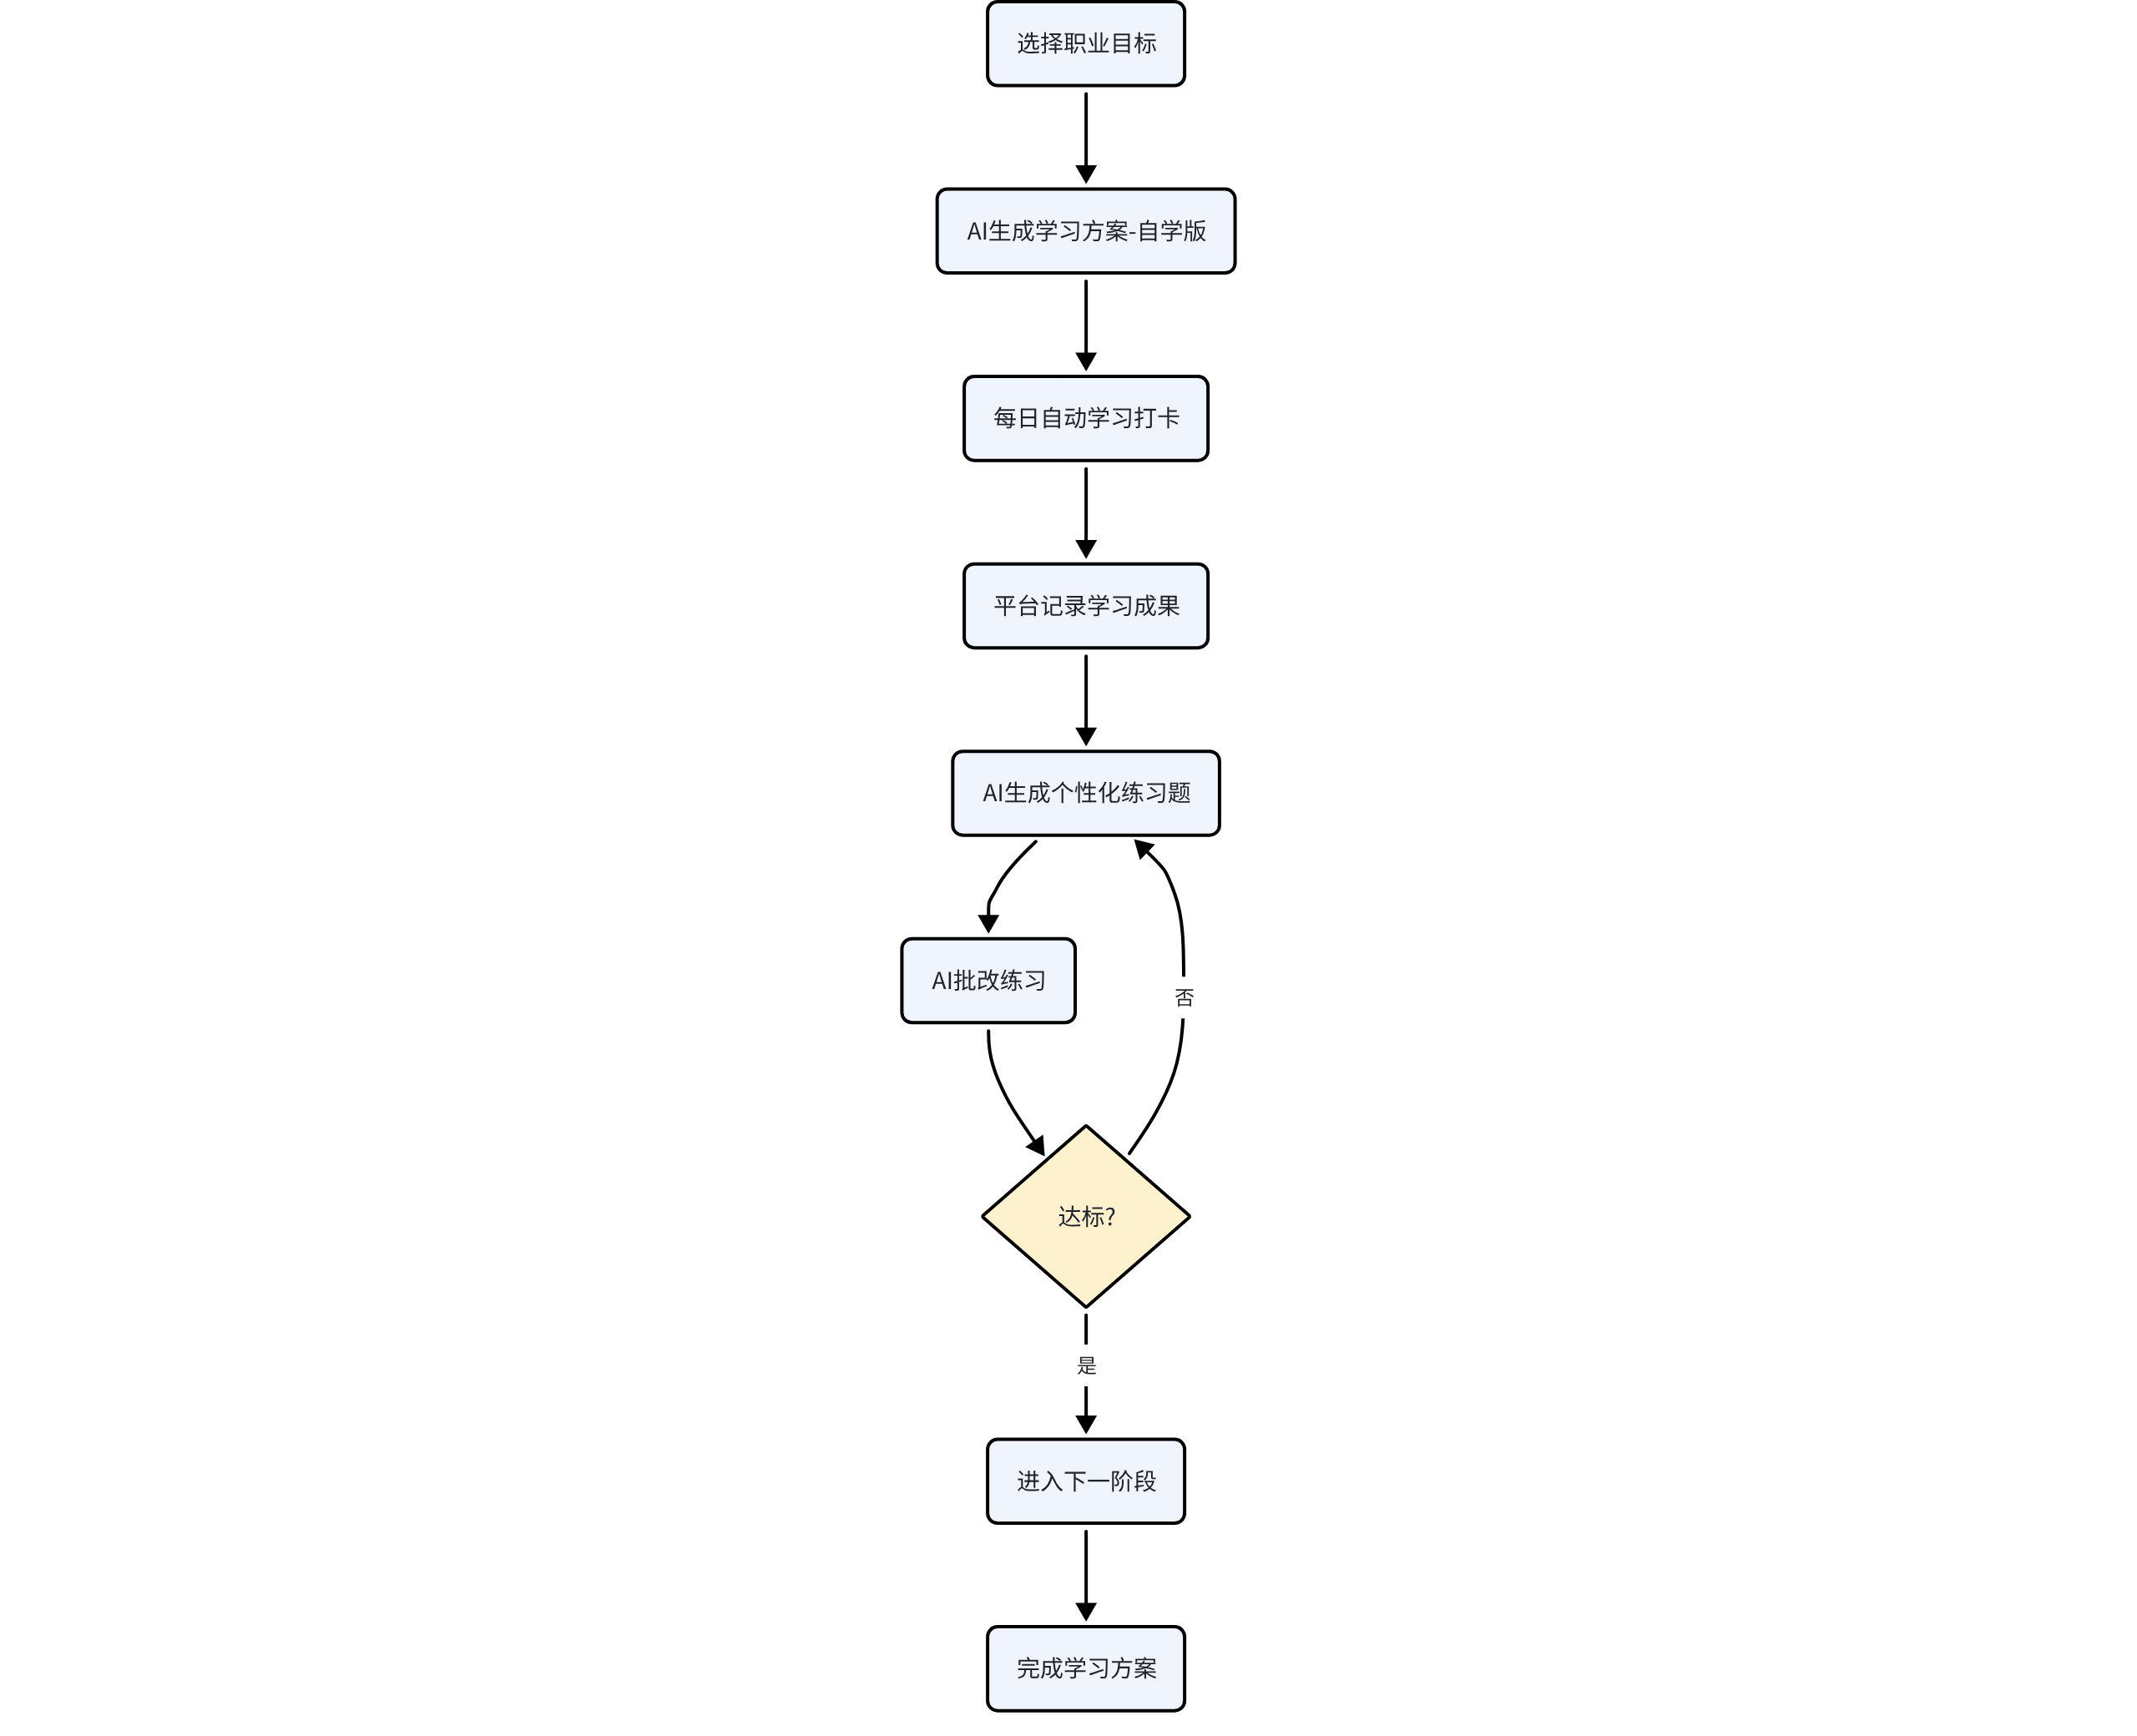

教师侧
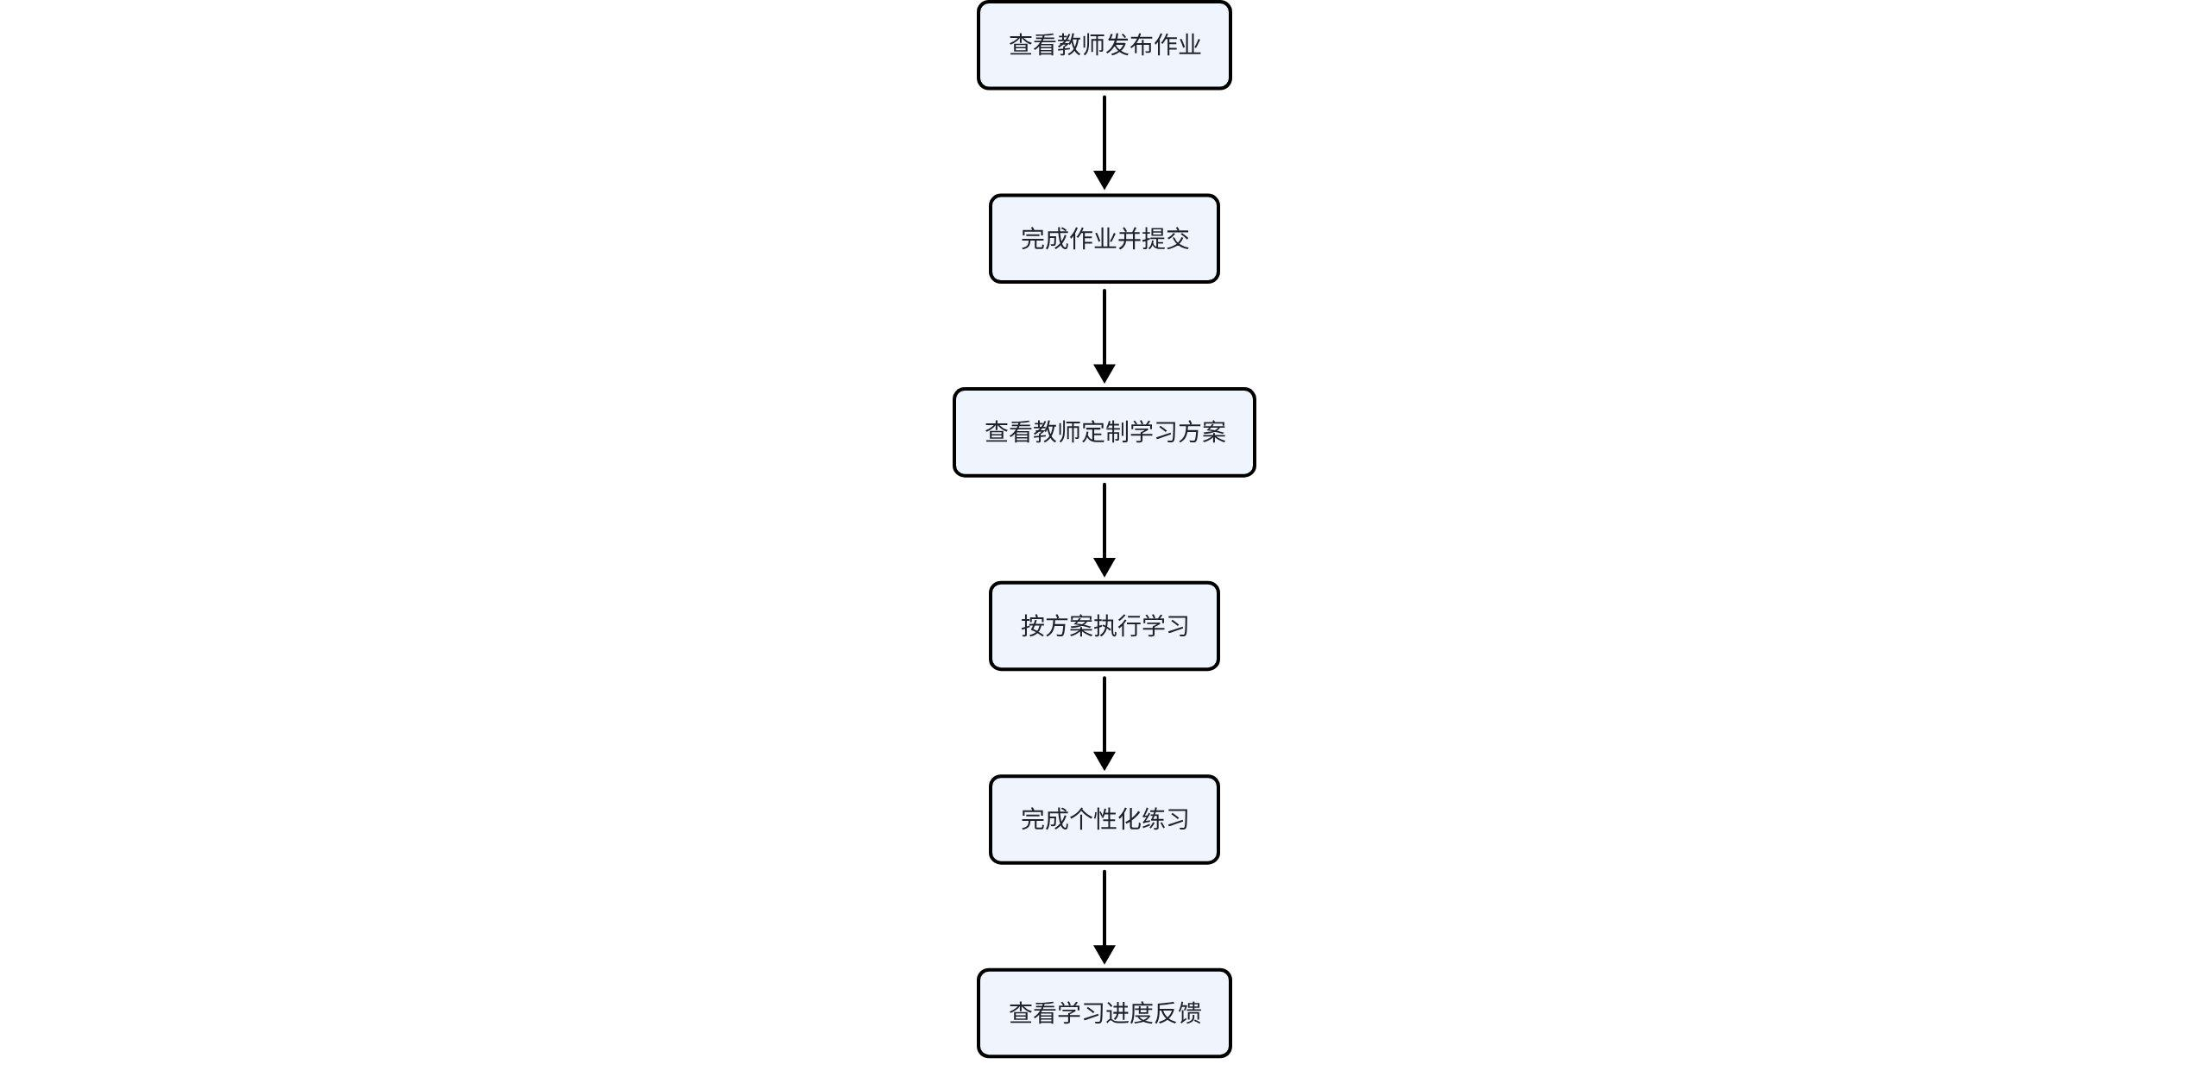

4.2 工作流设计 — 教师端
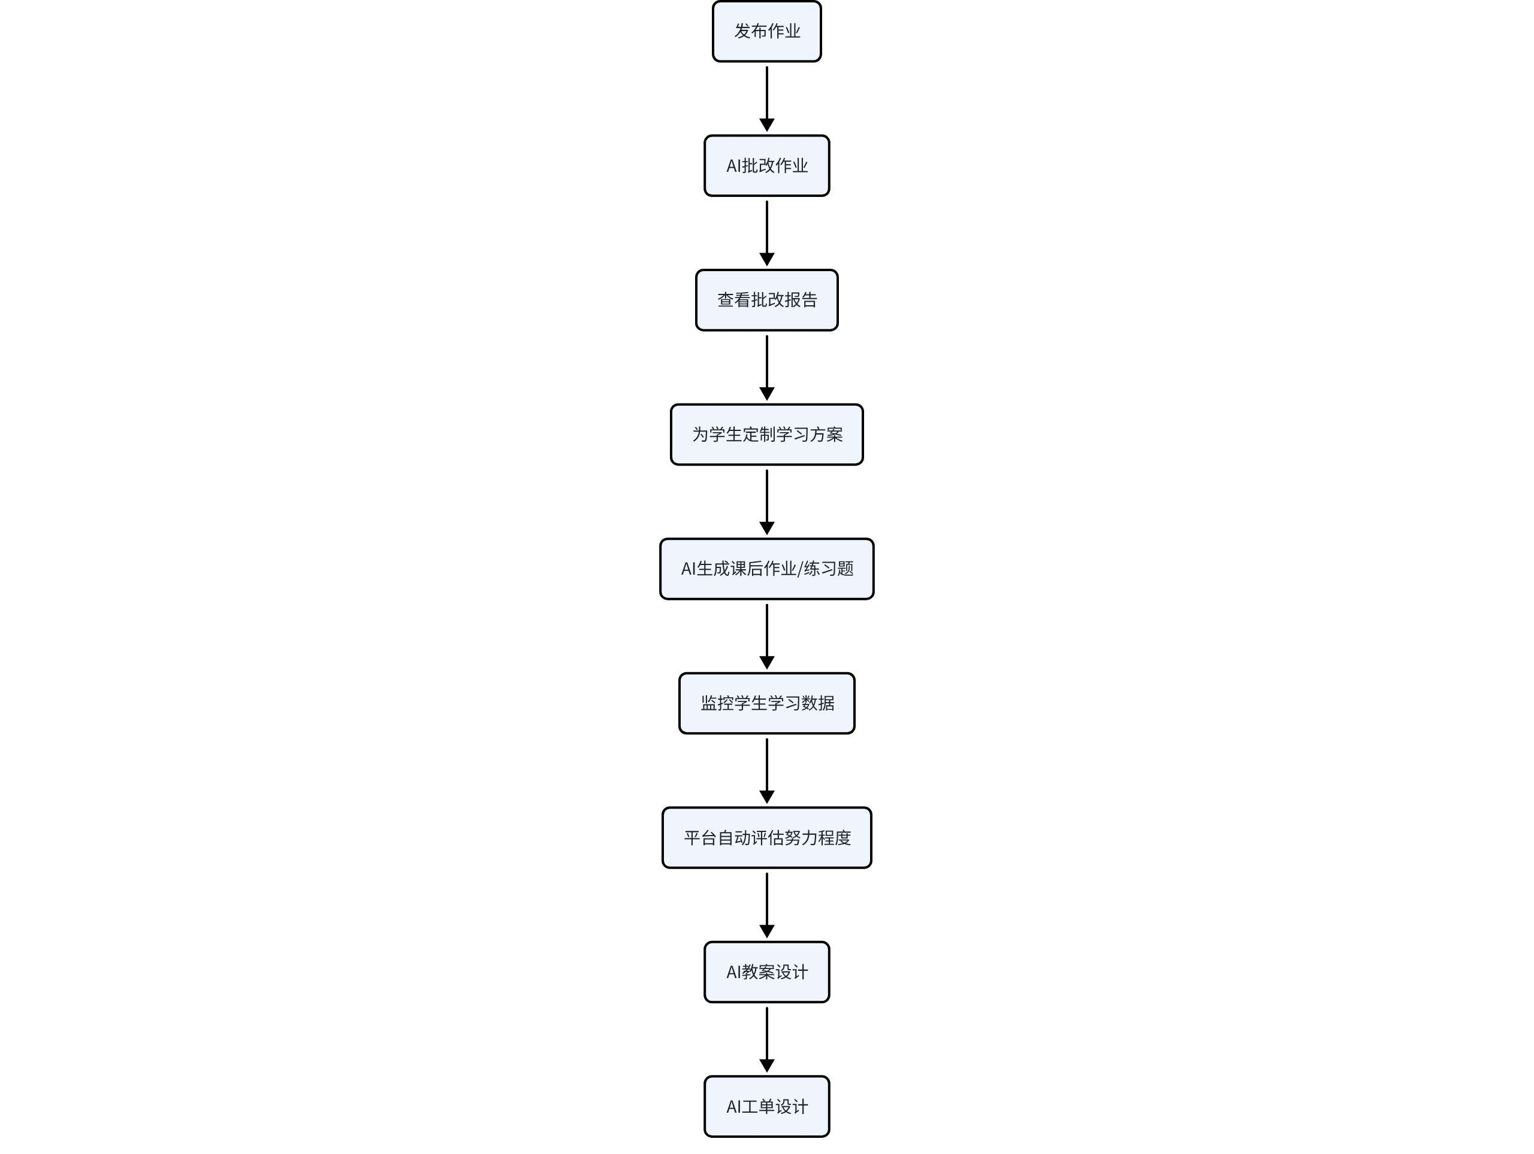

4.3 信息架构

4.4 数据模型
实体 | 核心属性 | 关系 | 说明
用户(User) | id, name, role, school | 1:N → 学习记录 | 区分学生/教师角色
学习方案(Plan) | id, user_id, career, status | N:1 → 用户 | AI生成或教师定制
作业(Assignment) | id, teacher_id, title, deadline | N:1 → 教师 | 教师发布
练习(Exercise) | id, plan_id, content, result | N:1 → 学习方案 | AI生成个性化练习
学习记录(LearningLog) | id, user_id, action, duration | N:1 → 用户 | 打卡、学习行为记录
批改报告(GradingReport) | id, assignment_id, score, feedback | N:1 → 作业 | AI批改结果

5. 功能需求
功能需求围绕学生端和教师端双端设计，以AI能力为核心驱动，覆盖学习方案生成、作业管理、练习批改、数据监控等核心场景。

5.1 学生端功能
功能模块 | 功能点 | 优先级 | 描述 | 验收标准
自学中心 | 职业选择 | P0 | 浏览并选择目标职业方向 | 支持各种职业方向选择
自学中心 | AI生成学习方案 | P0 | 根据职业目标AI生成个性化学习路径 | 方案包含阶段、知识点、时间规划
自学中心 | 每日打卡 | P0 | 自动记录每日学习行为 | 支持自动打卡
自学中心 | AI生成练习题 | P0 | 根据学习进度生成个性化练习 | 题目与当前学习内容匹配
自学中心 | AI批改练习 | P0 | AI自动批改练习并给出解析 | 批改准确率≥90%
自学中心 | AI学习资源生成 | P1 | AI根据学习方案自动生成配套学习资料 | 资源内容与学习方案匹配
作业中心 | 查看/完成教师作业 | P0 | 查看教师发布的作业并提交 | 支持多种题型提交
作业中心 | 查看学习方案 | P1 | 查看教师为自己定制的学习方案 | 方案可查看、可跟踪进度
个人中心 | 学习数据统计 | P1 | 查看个人学习数据和成就 | 数据可视化展示
个人中心 | 职业成长建议 | P1 | 基于职业目标和学习进度，AI生成阶段性成长建议 | 建议具有针对性，定期更新

5.2 教师端功能
功能模块 | 功能点 | 优先级 | 描述 | 验收标准
作业管理 | 发布作业 | P0 | 创建并发布课后作业给学生 | 支持多种题型、设置截止时间
作业管理 | AI批改作业 | P0 | AI自动批改学生提交的作业 | 批改准确率≥90%，含评分+反馈
作业管理 | 作业导出Word | P1 | 将作业、练习题、教案等内容导出为Word文档 | 导出格式规范，排版正确
学习方案 | 定制学习方案 | P0 | 为指定学生或班级定制学习方案 | 支持AI辅助生成+手动调整
数据看板 | 学习数据监控 | P0 | 查看学生学习数据和努力度评估 | 支持班级/个人维度查看
AI工具箱 | AI生成作业/练习 | P1 | AI根据课程内容生成作业和练习题 | 题目质量达标，支持难度调节
AI工具箱 | AI教案设计 | P1 | AI辅助生成课程教案 | 教案结构完整、内容合理
AI工具箱 | 课程案例导入 | P1 | 支持导入外部课程案例到平台，AI自动解析并生成配套练习 | 支持常见格式导入，解析准确
AI工具箱 | AI工单设计 | P2 | AI辅助设计教学工单 | 工单格式规范、可执行

5.3 AI能力矩阵
AI生成能力：
- 学习方案生成（基于职业目标）
- 个性化练习题生成（基于薄弱点）
- 课后作业生成（基于课程内容）
- 教案设计（基于教学大纲）
- 工单设计（基于教学需求）
- 学习资源生成（基于学习方案）
AI评估能力：
- 作业自动批改（含评分+反馈）
- 练习题自动批改（含解析）
- 学生努力度评估（基于行为数据）
- 学习进度追踪与预警
- 班级学情分析报告

5.4 创新能力培养
针对学生创新思维和实践能力的培养模块，通过AI驱动的创新训练项目，帮助学生提升解决复杂问题的能力。
核心功能：
- 创新思维训练：AI生成开放性思考题，引导学生进行批判性思维和创新思考
- 项目实践：提供真实场景项目，学生可组队完成创新项目实践
- 创意挑战：定期举办AI驱动的创意挑战赛，激发学生创新潜能
- 创新成果展示：学生可展示创新项目成果，获得反馈和认可

6. 非功能需求

6.1 性能需求
指标 | 目标值 | 测量方式
页面首屏加载时间 | < 2秒 | Lighthouse / 真实用户监控
API平均响应时间 | < 500ms | APM工具监控
AI批改响应时间 | < 10秒 | 端到端测试
并发用户支持 | ≥ 5000 | 压力测试
系统可用性 | ≥ 99.5% | 运维监控

6.2 安全要求
用户数据隐私保护、数据不丢失、无明显逻辑漏洞是安全要求的三大核心。
- 隐私性：用户学习数据加密存储，严格遵循《个人信息保护法》，支持数据导出和删除
- 数据不丢失：每日自动备份，支持数据恢复，RPO < 1小时，RTO < 4小时
- 无明显逻辑漏洞：权限控制严格（学生/教师角色隔离）、输入校验完善、防止越权访问
- 传输安全：全站HTTPS，敏感操作二次验证

6.3 可用性要求
- UI设计风格：奶油风（Cream Style），简洁高级，柔和配色，圆角卡片设计
- 响应式适配：支持PC端和移动端浏览器访问
- 操作流程简洁：核心功能操作步骤 ≤ 3步
- 错误提示友好：所有错误场景提供清晰的引导提示
- 无障碍支持：符合WCAG 2.1 AA级标准

7. MVP范围定义

7.1 MVP功能清单
功能 | 是否纳入MVP | 优先级 | 理由
职业选择 + AI生成学习方案 | 纳入 | P0 | 核心差异化功能，验证AI学习路径价值
每日学习打卡 | 纳入 | P0 | 基础功能，建立学习习惯
AI生成个性化练习题 | 纳入 | P0 | 核心AI能力，验证个性化练习价值
AI批改练习题 | 纳入 | P0 | 核心AI能力，形成学习闭环
教师发布作业 | 纳入 | P0 | 基础教学功能
AI批改作业 | 纳入 | P0 | 核心AI能力，验证教师端价值
教师定制学习方案 | 纳入 | P0 | 教师端核心功能
学生学习数据监控 | 排除 | P1 | MVP后迭代，核心功能，但非必须
AI教案设计 | 纳入 | P0 | MVP后迭代，非核心闭环
AI工单设计 | 纳入 | P0 | 核心功能
成就系统 | 排除 | P2 | MVP后迭代
知识库（权威行业报告） | 排除 | P3 | 大后期功能

7.2 验证指标
用户增长指标：
- MVP上线后首月注册用户 ≥ 500
- 7日留存率 ≥ 40%
- 教师入驻 ≥ 20人
产品价值指标：
- AI练习完成率 ≥ 60%
- AI批改满意度 ≥ 4.0/5.0
- 日均学习打卡率 ≥ 50%

7.3 排除项
- 移动端原生App（MVP仅支持Web端）
- 多人协作学习功能
- 社区/论坛功能
- 第三方登录（仅支持学习通账号）
- 数据导出功能

8. 交互设计要点

8.1 核心页面流程

学生端首页流程
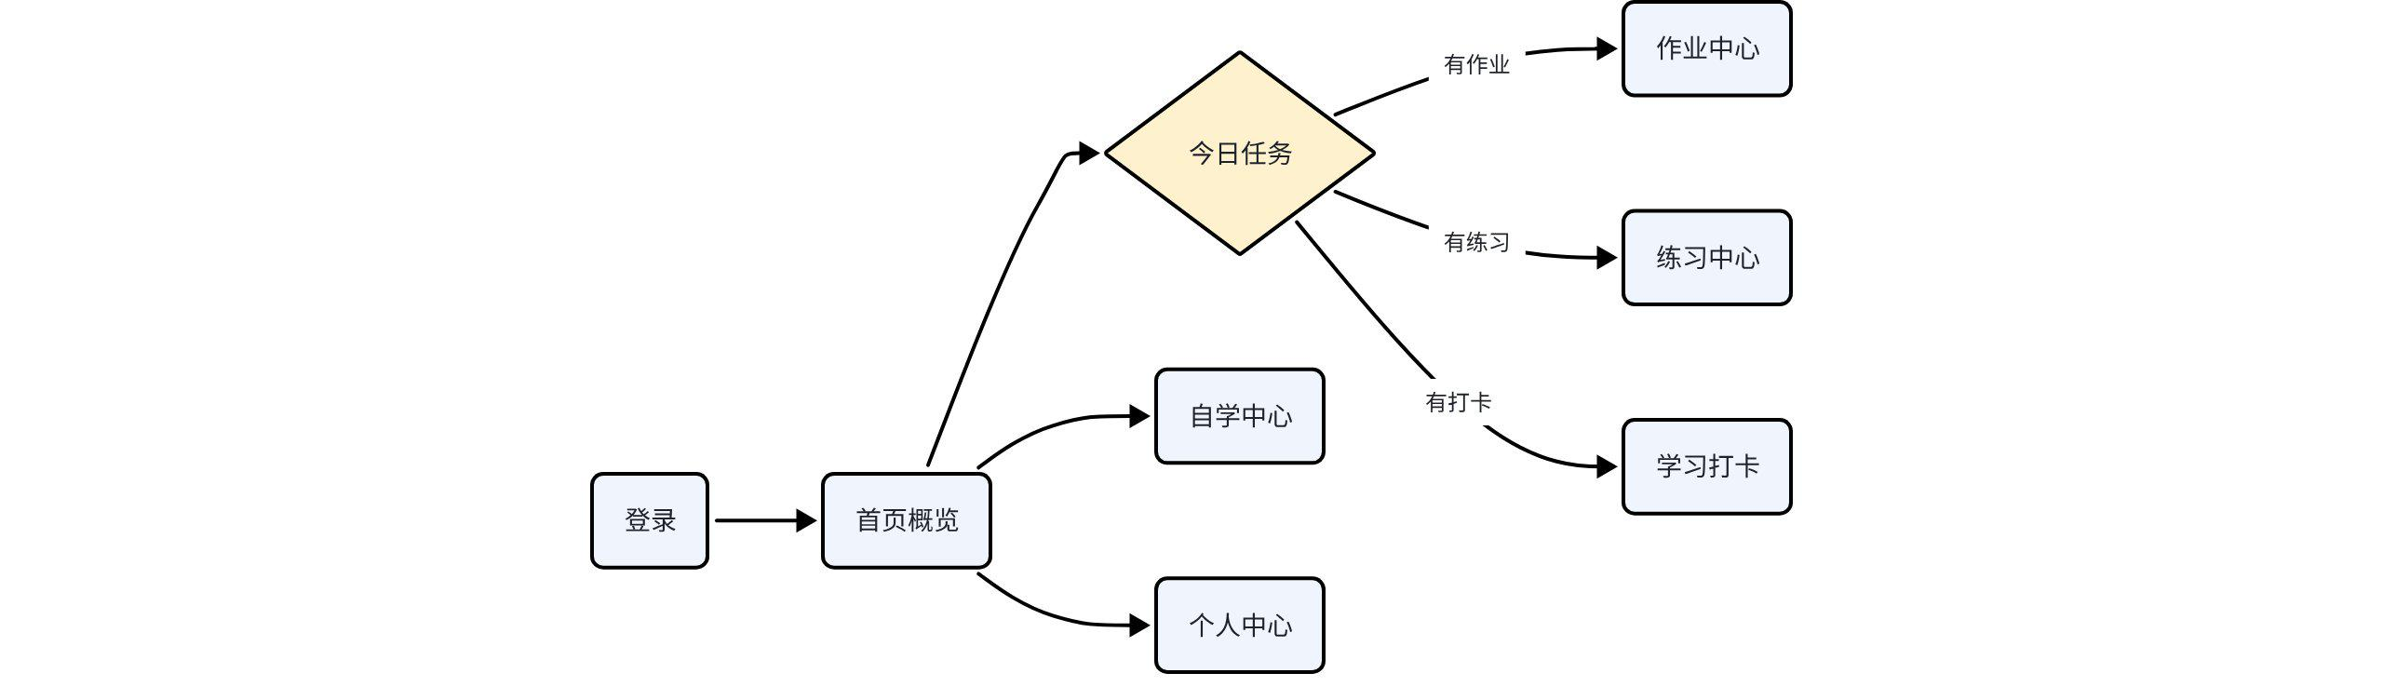

教师端首页流程
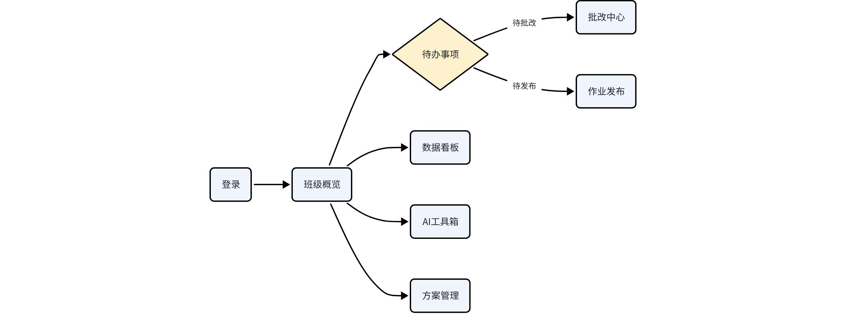

8.2 关键交互模式
前端交互：常见的点击、输入操作为主。采用卡片式布局，操作直观。表单提交支持实时校验，减少错误。列表支持筛选、搜索、排序。
教师交互：依赖实时消息推送：作业提交通知、批改完成通知、学生学习异常预警。支持站内消息 + 飞书/微信推送。教师可一键查看详情并操作。

8.3 设计原则
- 奶油风视觉：柔和配色（米白、浅灰、淡蓝）、圆角卡片、充足留白
- 渐进式披露：先展示核心信息，复杂操作折叠收起
- 即时反馈：所有操作提供明确的成功/失败反馈
- 一致性：全站统一的设计语言和交互模式

9. 迭代方向

9.1 迭代路线图
迭代版本 | 功能范围 | 目标 | 优先级
V1.0 MVP | 自学路径 + 作业管理 + AI批改 | 验证核心学习闭环 | P0
V1.1 | AI教案设计 + 数据看板增强 | 提升教师端价值 | P1
V1.2 | 成就系统 + 学习报告 | 提升学生留存 | P1
V2.0 | AI工单设计 + 知识库雏形 | 扩展AI能力边界 | P2
V2.1 | 移动端适配 + 推送优化 | 扩大使用场景 | P2
V3.0 | 知识库（权威行业报告）+ 社区 | 构建学习生态 | P3

9.2 功能优先级矩阵
高优先级（MVP必须）：
- AI生成学习方案
- AI生成/批改练习题
- 教师发布/批改作业
- 教师定制学习方案
- 学习数据基础展示
中低优先级（后续迭代）：
- AI教案设计
- 成就系统
- AI工单设计
- 知识库
- 社区功能
- 移动端原生App

10. 商业模式

10.1 定价策略
采用"免费试用 → 按月付费"的SaaS模式，学生和教师差异化定价，教师端提供学生额度管理能力。
套餐 | 价格 | 目标用户 | 包含功能
免费试用 | ¥0 | 所有新用户 | 基础学习方案查看 + 有限AI练习（3次/天）+ 教师作业完成
学生个人版 | ¥19.9/月 | 有自学需求的学生 | AI学习方案生成 + 无限AI练习 + AI批改 + 学习数据分析
教师班级版 | ¥99/月 | 教师（含学生额度） | 教师端全部功能 + 50个学生AI额度 + 数据看板
教师个人版 | ¥19.9/月 | 教师（仅个人AI功能） | AI批改 + AI教案 + AI作业生成（学生无AI功能）

10.2 付费转化路径
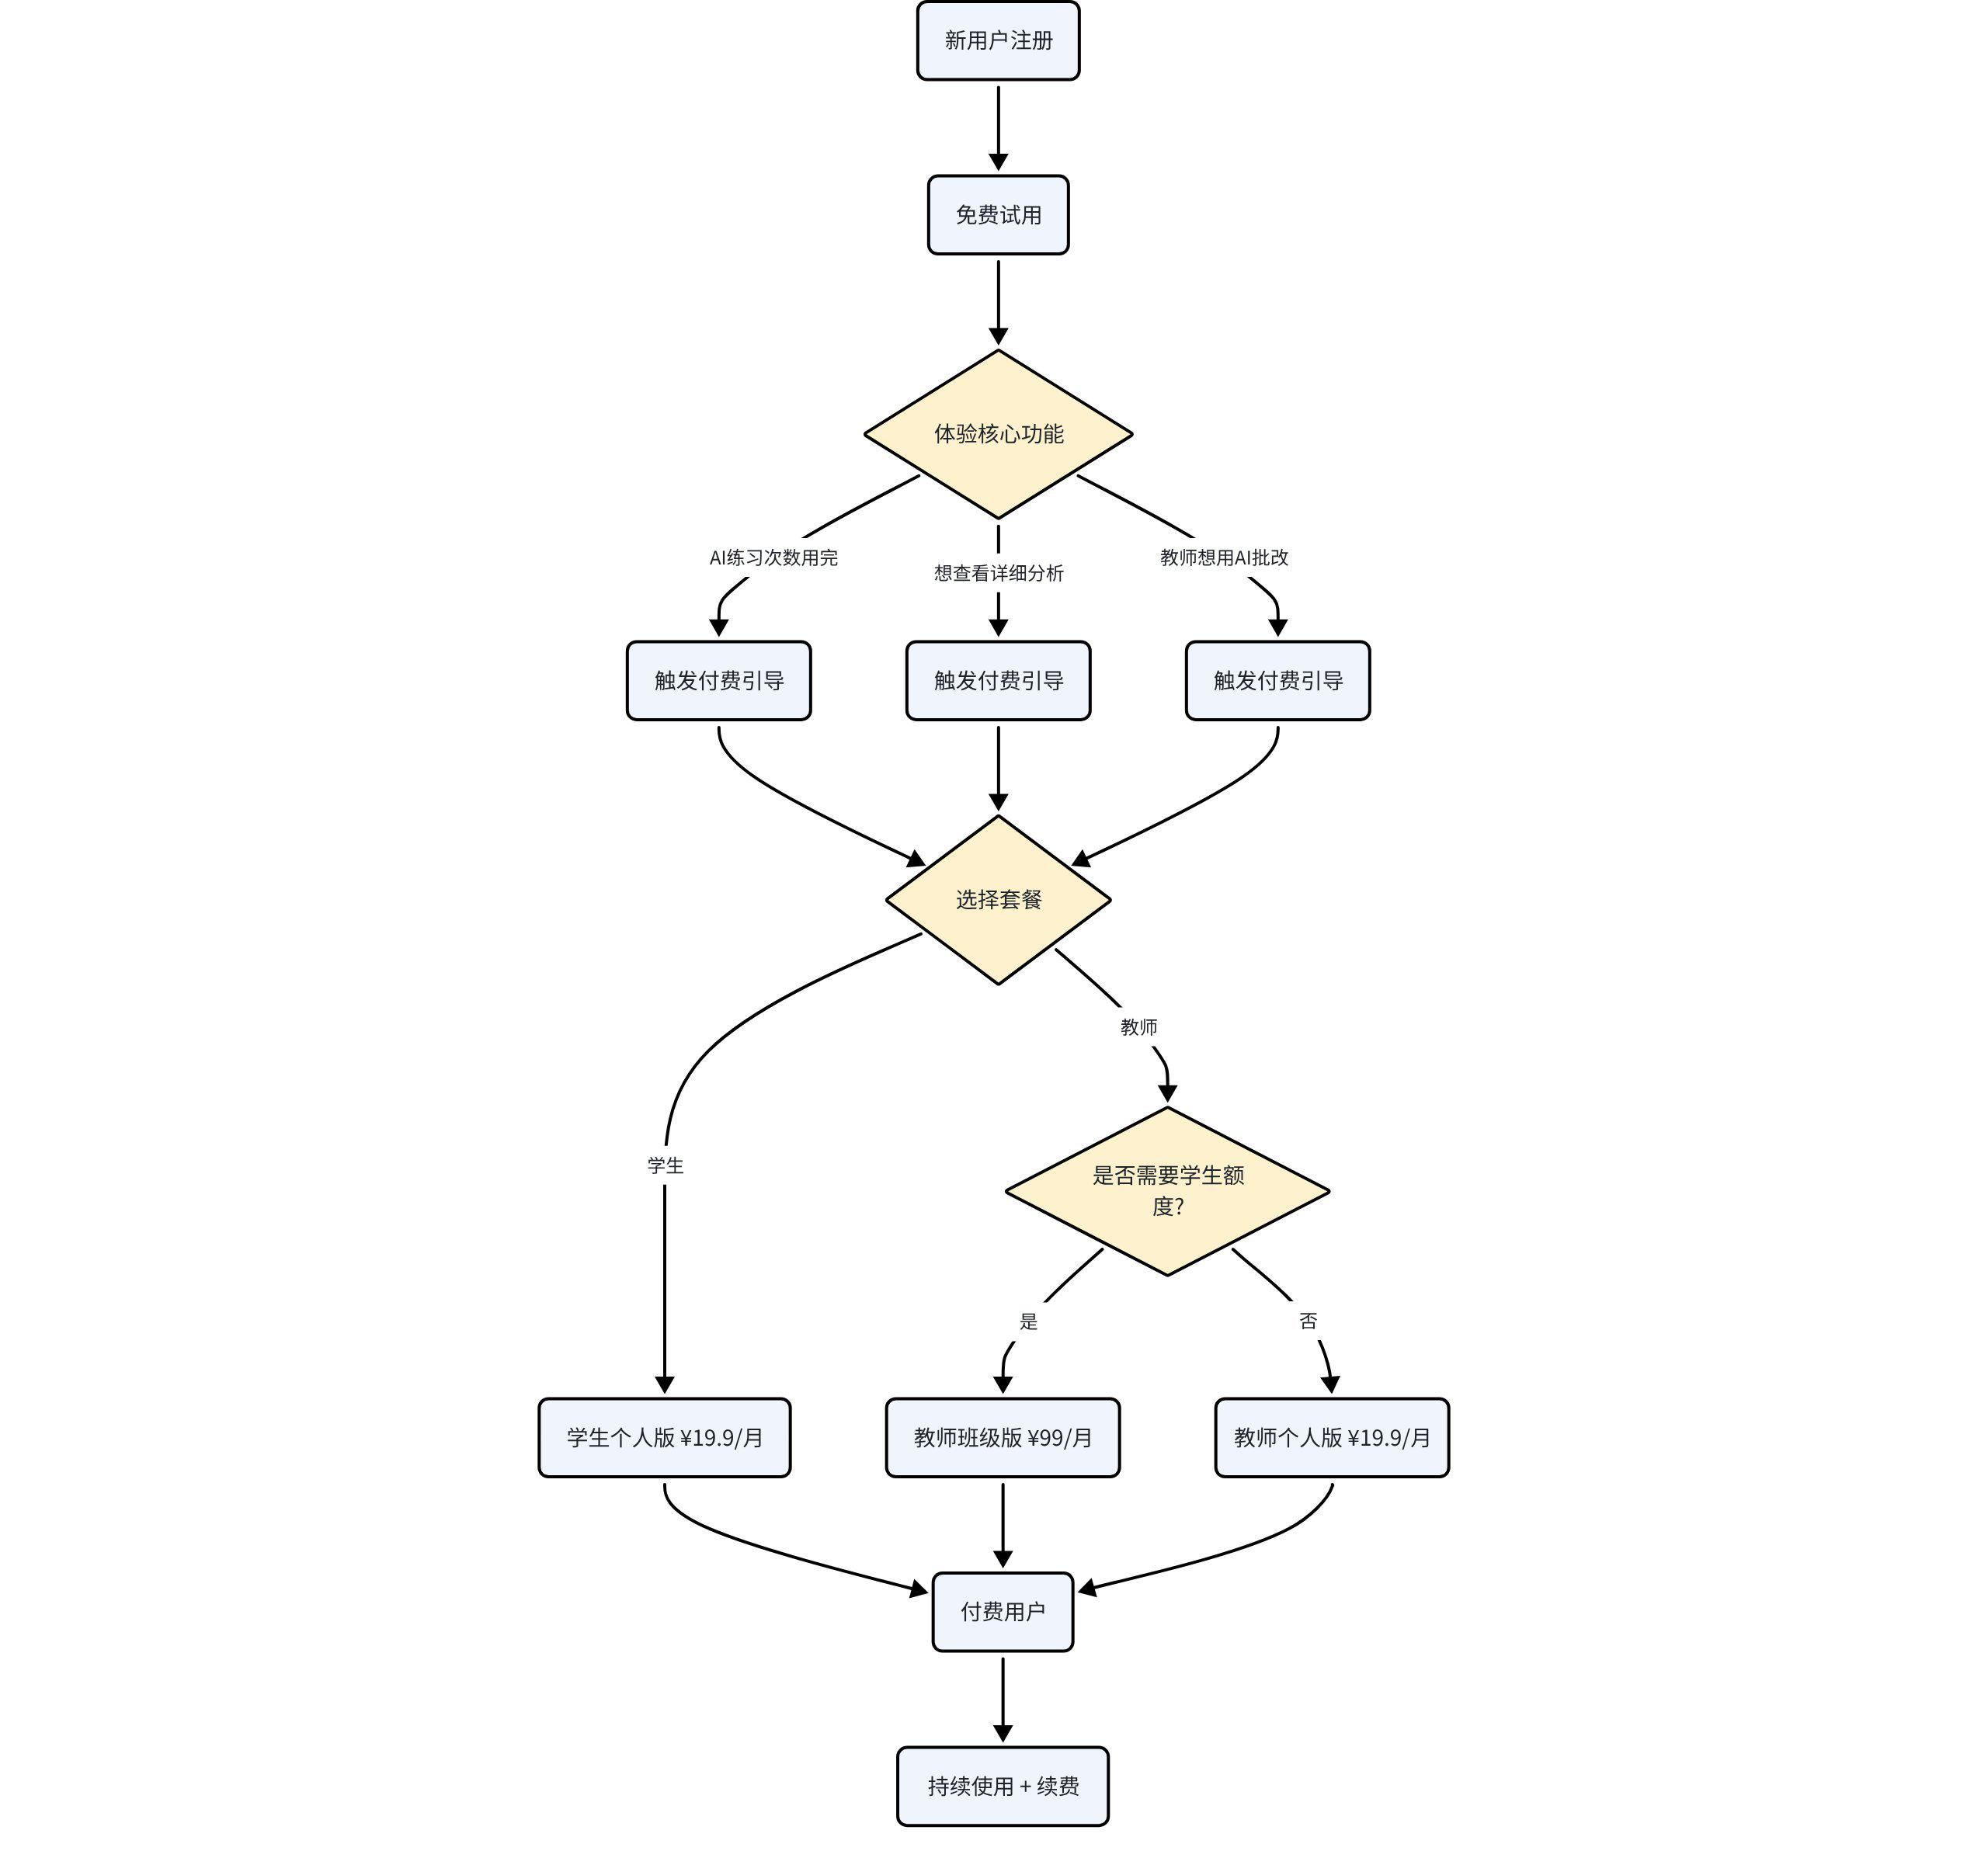
转化策略要点：
- 免费试用期间充分展示AI能力价值，降低决策门槛
- 设置关键功能"体验边界"，自然引导付费
- 教师端通过"班级版"实现批量转化（教师付费 → 学生受益）

11. 开发周期图

11.1 里程碑时间线
关键里程碑：5月20日前完成MVP产品，7月份正式上线推广。采用敏捷开发模式，2周一迭代。
里程碑 | 时间节点 | 交付物 | 负责人
需求确认 | 5月6日 - 5月8日 | PRD定稿、技术方案 | 产品 + 技术
技术搭建 | 5月8日 - 5月12日 | 项目框架、数据库设计、API骨架 | 技术团队
核心开发 | 5月12日 - 5月18日 | 学生端 + 教师端核心功能 | 开发团队
MVP内测 | 5月18日 - 5月20日 | MVP版本可用、Bug修复 | 测试 + 开发
MVP交付 | 5月20日 | MVP产品上线 | 全员
功能迭代 | 5月21日 - 6月30日 | V1.1 + V1.2 功能完善 | 开发团队
推广上线 | 7月1日 - 7月15日 | 正式推广、用户增长 | 运营 + 产品

11.2 甘特图
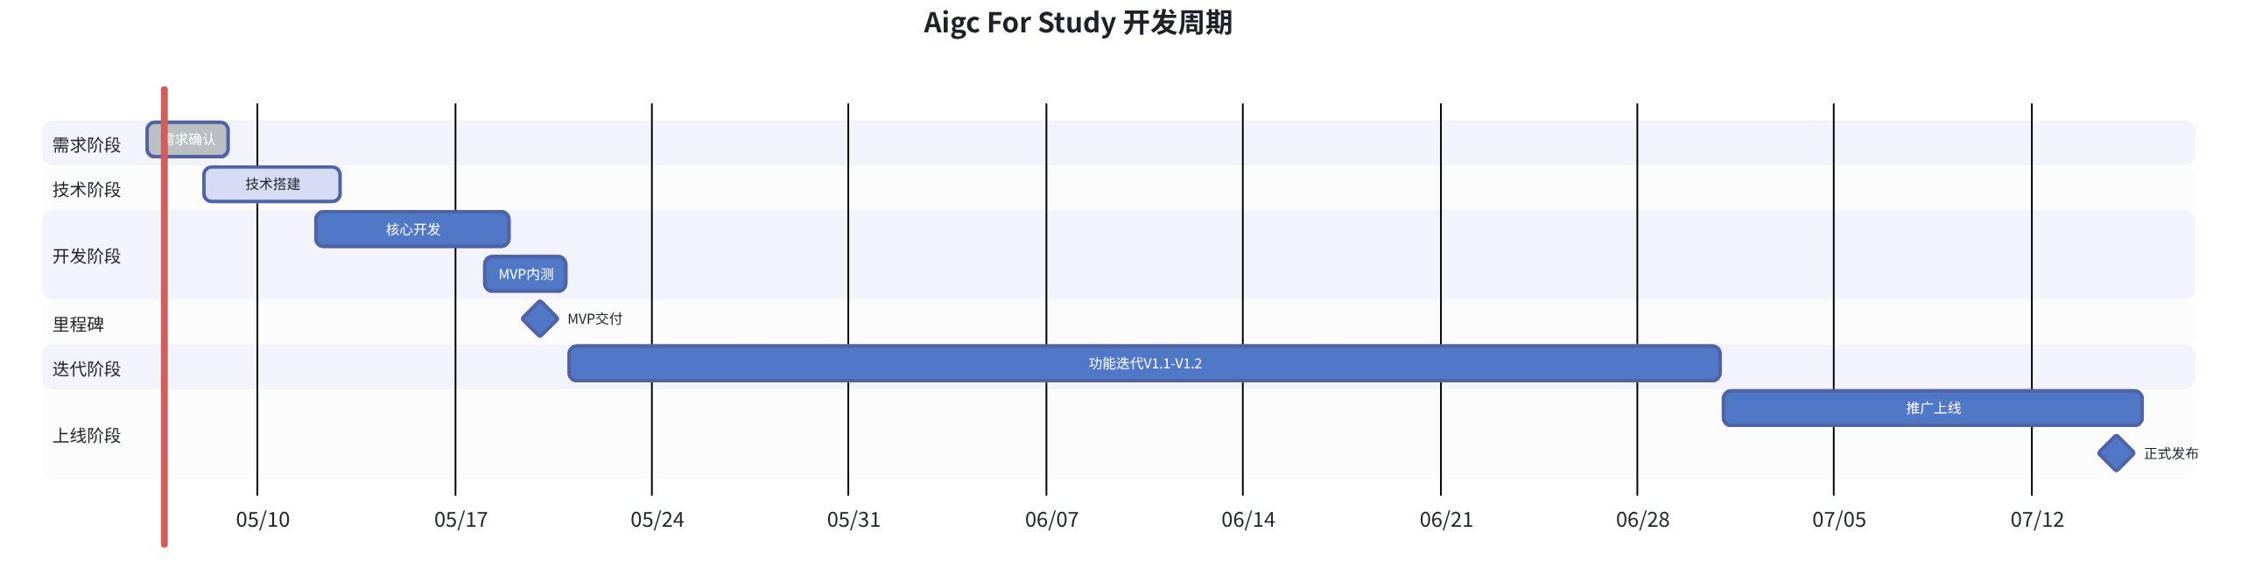

11.3 风险与应对
风险 | 概率 | 影响 | 应对策略
AI批改准确率不达标 | 中 | 高 | 引入人工复核机制，持续优化AI模型
开发进度延期 | 中 | 高 | 优先完成P0功能，P1功能可推迟到V1.1
学习通API集成困难 | 低 | 中 | 预留独立运行方案，降低对学习通的强依赖
用户增长不及预期 | 中 | 中 | 通过教师渠道批量获取学生用户
AI成本过高 | 低 | 中 | 设置AI调用频率限制，优化Prompt降低Token消耗
|(注：内容由 AI 生成，请谨慎参考）

